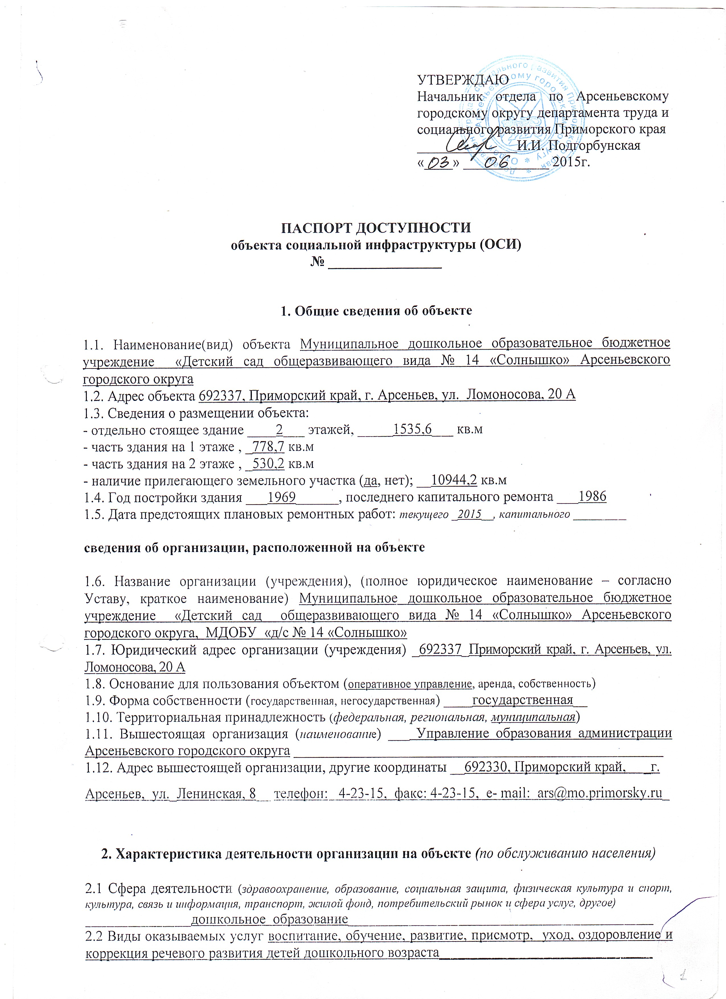

2.3 Форма оказания услуг: (на объекте, с длительным пребыванием, в т.ч. проживанием, на дому, дистанционно)

2.4 Категории обслуживаемого населения по возрасту: (дети, взрослые трудоспособного возраста, пожилые; все возрастные категории)

2.5 Категории обслуживаемых инвалидов: инвалиды с нарушениями опорно-двигательного аппарата; нарушениями зрения, нарушениями слуха, нарушениями умственного развития

2.6 Плановая мощность: посещаемость (количество обслуживаемых в день) 165 , вместимость 220 , пропускная способность__220________

2.7 Участие в исполнении ИПР инвалида, ребенка-инвалида (да, нет) ______да_____________

**3. Состояние доступности объекта**

**3.1 Путь следования к объекту пассажирским транспортом**

(описать маршрут движения с использованием пассажирского транспорта)

________________от остановки общественного транспорта «Детская больница» «Детский мир» автобус № 1, 6, 7, 9, 11, 12_______

наличие адаптированного пассажирского транспорта к объекту нет___________________________

**3.2 Путь к объекту от ближайшей остановки пассажирского транспорта:**

3.2.1 расстояние до объекта от остановки транспорта ____300-500 м.

3.2.2 время движения (пешком) _____10___ мин

3.2.3 наличие выделенного от проезжей части пешеходного пути (*нет*),

3.2.4 Перекрестки: *нерегулируемые; регулируемые, со звуковой сигнализацией, таймером; нет*

3.2.5 Информация на пути следования к объекту: *акустическая, тактильная, визуальная; нет*

3.2.6 Перепады высоты на пути: *есть, нет*.

Их обустройство для инвалидов на коляске: *нет*.

**3.3 Организация доступности объекта для инвалидов – форма обслуживания\***

|  |  |  |
| --- | --- | --- |
| №№  п/п | **Категория инвалидов**  (вид нарушения) | **Вариант организации доступности объекта**  (формы обслуживания)* |
| 1. | **Все категории инвалидов и МГН** | А |
|  | *в том числе инвалиды:* |  |
| 2 | передвигающиеся на креслах-колясках | ДУ |
| 3 | с нарушениями опорно-двигательного аппарата | А |
| 4 | с нарушениями зрения | А |
| 5 | с нарушениями слуха | А |
| 6 | с нарушениями умственного развития | А |

* - указывается один из вариантов: **«А», «Б», «ДУ», «ВНД»**:

«А» - доступность всех зон и помещений (универсальная);

«Б» - выделены для обслуживания инвалидов специальные участки и помещения;

«ДУ» - обеспечена условная доступность: помощь сотрудника организации, либо услуги предоставляются на дому или дистанционно;

«ВНД» - доступность не организована (временно недоступно).

**3.4 Состояние доступности основных структурно-функциональных зон**

|  |  |  |
| --- | --- | --- |
| №  п \п | **Основные структурно-функциональные зоны** | **Состояние доступности, в том числе для основных категорий инвалидов\*\*** |
|
| 1 | Территория, прилегающая к зданию (участок) | ДЧ-В |
| 2 | Вход (входы) в здание | ДЧ-В |
| 3 | Путь (пути) движения внутри здания (в т.ч. пути эвакуации) | ДЧ-И (О, С, Г, У); ВДН (К) |
| 4 | Зона целевого назначения здания (целевого посещения объекта) | ДЧ-В |
| 5 | Санитарно-гигиенические помещения | ДП-И (У, Г); ДЧ-И (О, С), ВДН (К) |
| 6 | Система информации и связи (на всех зонах) | ДЧ-В |
| 7 | Пути движения к объекту (от остановки транспорта) | ДЧ-В |

**\*\*** Указывается: **ДП-В** - доступно полностью всем; **ДП-И** (К, О, С, Г, У) – доступно полностью избирательно (указать категории инвалидов); **ДЧ-В** - доступно частично всем; **ДЧ-И** (К, О, С, Г, У) – доступно частично избирательно (указать категории инвалидов); **ДУ** - доступно условно, **ВНД**–временно недоступно

**3.5. ИТОГОВОЕ ЗАКЛЮЧЕНИЕ о состоянии доступности ОСИ**: После проведения ремонтных работ движения внутри здания будут доступны для категорий инвалидов О, С, Г, У, и МГН. Адаптация путей для инвалидов категории К технически невозможна.

**4. Управленческое решение (проект)**

**4.1. Рекомендации по адаптации основных структурных элементов объекта**

|  |  |  |
| --- | --- | --- |
| №№  п \п | **Основные структурно-функциональные зоны объекта** | **Рекомендации по адаптации объекта(вид работы)\*** |
| 1 | Территория, прилегающая к зданию (участок) | Текущий ремонт |
| 2 | Вход (входы) в здание | Капитальный ремонт, текущий ремонт. |
| 3 | Путь (пути) движения внутри здания (в т.ч. пути эвакуации) | Текущий ремонт. |
| 4 | Зона целевого назначения здания (целевого посещения объекта) | Текущий ремонт. |
| 5 | Санитарно-гигиенические помещения | Текущий ремонт. |
| 6 | Система информации на объекте (на всех зонах) | Текущий ремонт. |
| 7 | Пути движения к объекту (от остановки транспорта) | Текущий ремонт. |
| 8 | **Все зоны и участки** | Текущий ремонт.. |

*- указывается один из вариантов (видов работ): не нуждается; ремонт (текущий, капитальный); индивидуальное решение с ТСР; технические решения невозможны – организация альтернативной формы обслуживания

4.2.Период проведения работ _2015 -2017год_

в рамках исполнения Постановления главы от 10.04.2013 г. №281-ПА «Об утверждении долгосрочной целевой программы Арсеньевского городского округа «Доступная среда на период 2015 – 2017 г.»_______________________________________________________________

4.3.Ожидаемый результат (по состоянию доступности) после демонтажа дверных порогов в процессе текущего ремонта зона будет доступна для всех категорий инвалидов и МГН.

Оценка результата исполнения программы, плана (по состоянию доступности) _ДП-И (О,С,Г,У) ДУ-К.__________________________________________________________________________

4.4. Для принятия решения требуется, не требуется *(нужное подчеркнуть):*

______________Согласование с вышестоящими образовательными организациями________

Имеется заключение уполномоченной организации о состоянии доступности объекта (*наименование документа и выдавшей его организации, дата*), прилагается

___________________нет_____________________________________________________

4.5. Информация размещена (обновлена) на Карте доступности субъекта РФ Администрация Приморского края, департамент труда и социального развития Приморского края «Доступная среда, учимся жить вместе»»________________________________________________

*(наименование сайта, портала)*

**5. Особые отметки**

Паспорт сформирован на основании:

1. Анкеты (информации об объекте) от «____» _____________ 20_____ г.,

2. Акта обследования объекта: № акта ____________ от «____» _____________ 20____ г.

3. Решения Комиссии __________________________ от «____» ____________ 20____ г.

